- 选择题
- 下列js可以让一个input背景颜色变成红色的是？A
- inputElement.style.backgroundColor = 'red';
- inputElement.backgroundColor = 'red';
- inputElement.style.backgroundColor = '#000';
- inputElement.backgroundColor = '#000';

- 以下js中哪个能每隔1.5秒就调用foo函数一次？A
- setInterval(foo, 1500)
- setTimeout(1500, foo())
- setTimeout('foo', 1500)
- window.time(1500, foo)

- (function () { C
var x = y = 1;//var x=1,y=1;
})()
console.log(y);//y是全局变量
console.log(x);
- 1,2 B. error error C. 1 error D. other

- 下列代码输出什么： A
console.log('5' + 3);//字符串的+全转换为string在+
console.log('5' - 3);
- 53 2 B. 8 2
- 8 53 D. error

- 下列代码运行结果是什么？ D
alert(NaN == undefined);
alert(NaN == NaN)
var str = '123abc';
alert(typeof(str ++));

- false false string
- true true number
- false true string
- false false number
- 简答题

- js中有哪些数据类型，哪些是原始数据类型和引用数据类I系那个，两种数据类型的区别是什么？
数据类型：number string Boolean null undefined object
原始数据类型：number string Boolean null undefined—>名值栈
引用数据类型：object (array function) -->名栈值堆

区别：值存储方式不同
原始数据类型变量名和值都存储在栈内存中
引用数据类型变量名存储在栈内存,值存储在堆内存，并在栈内存中存储值的地址，该地址指向堆内存中的值

- 描述一下函数里的this，并举例说明this的指向。
this是包含它的函数作为方法被调用时所属的对象
谁调用就指向谁，如果没有被调用就指向window
定时器中的this指向window
点击事件中的this指向触发事件的源对象（冒泡）

- 描述一下js数组中常用的方法，简述下使用方法与返回值
Join: 连接数组内容，能将数组变为字符串
indexOf: 返回传入内容所属的索引值，没有返回-1，字符串也可用此方法
sort: 对数组元素进行排序，不产生新数组 不传参数默认以字母表顺序进行排序
reverse 将数组元素进行倒序，不产生新数组
concat: 创建并返回一个新数组，合并两个数组，也可往数组中传值，返回新数组
slice: 截取数组，传入的参数为截取条件，可正可负，可传入两个
splice:可删除可插入，可传入123个参数，第一个开始截取的位置，不是索引，第二个截取的个数，第三个需要在截取位置插入的内容
push:向数组后面添加元素，返回新数组长度
unpush:向数组前边插入元素，返回新数组长度
pop: 删除数组最后一位元素，返回删除内容
shift: 删除数组最前面的元素，返回删除内容

- 手写圣杯模式继承。
var inherit = (function() {
var F = function() {};
return function(Target, Origin) {
F.prototype = Origin.prototype;
Target.prototype = new F();
Target.prototype.constructor = Target; //再次指向自己的构造函数
Target.prototype.uber = Origin.prototype; //看继承自谁
}
}())

Father.prototype.LastName = 'Deng';

function Father() {

}

function Son() {

}

inherit(Son, Father);
Son.prototype.name = 'heh';

var son = new Son();
var father = new Father();

- 该段代码打印出的结果是什么？我想打印0~9该怎么做？
for(var i = 0; i < 10; i ++) {
setTimeout(function () {
console.log(i)
}, 100)
}
for (var i = 0; i < 10; i++) {
(function(i) {
setTimeout(function() {
console.log(i)
}, 100)
}(i))

}

- 当我点击li时，this指向谁？ Li
oLi.addEventListener('click', function () {
console.log(this);
})

- 下面代码打印的结果是什么？
var obj = {
init: function () {
console.log(this);
}
}
obj.init();

init

- 编程题
- 原生js封装一个深度克隆函数
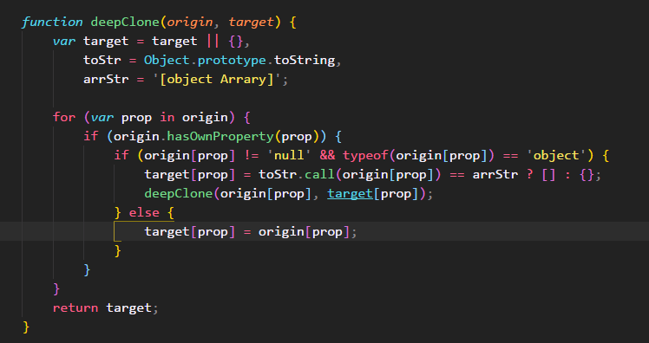

- 编写一个方法，实现数组去重（方法不唯一）

- 实现点击每个li，打印出相应的li索引值

- 自己封装一个数组reduce方法的源码

- 给一个连字符串 如：get-element-by-id转化成驼峰形式，你要怎么做？

